|  |  |  |
| --- | --- | --- |
| Análisis y Diseño | julio 31  2013 | |
| En este documento se muestra el análisis y diseño de la aplicación del reto 1 | | Tópicos en Telemática – Yuliana Noreña |

**Introdución**

Este documento es acerca del desarrollo de una aplicación web, la cual tendrá como funcionalidad para el usuario subir y descargar imágenes, de una manera simple y de fácil manejo pretendiendo ser muy amigable con el usuario mismo.

Tendrá similitud con la aplicación web llamada “Flickr”, utilizada por miles de usuarios para este mismo fin, el fin de subir imágenes con tan sólo pocos pasos.

Así mismo, esta aplicación contará con un diseño básico pero a la altura de su objetivo, es decir, agradable por su fácil manejo y una gran utilidad en su servicio.

**Descripción**

El aplicativo web constara inicialmente con dos botones, los cuales permite registrarse y/o loguearse.

Luego de tener acceso al sistema se podrá subir y descargar imágenes fácilmente debido a su entorno gráfico que permite una buena interacción con la aplicación y por ende a la utilidad de sus servicios.

Posteriormente, luego de montarlas en la parte inferior se creara una lista con el nombre de todas las imágenes subidas al sistema y es de esta manera como se obtiene la posibilidad de visualizar las imágenes que se hallan en un servidor web, en este caso en el de la Universidad Eafit.

**Requisitos**

Para subir imágenes, es obligatorio crear un registro en la web y luego de hacer este paso, se procede al sistema donde se le permitirá subir imágenes desde su pc directamente, a la web.

Ahora bien, para descargar imágenes, no es necesario estar registrado en la página, ya que en el index se muestra la lista de todas las imágenes que contiene el sistema y por ende es posible una descarga de imágenes sin la necesidad de un registro dentro de la misma.

**Diagrama Conceptual**

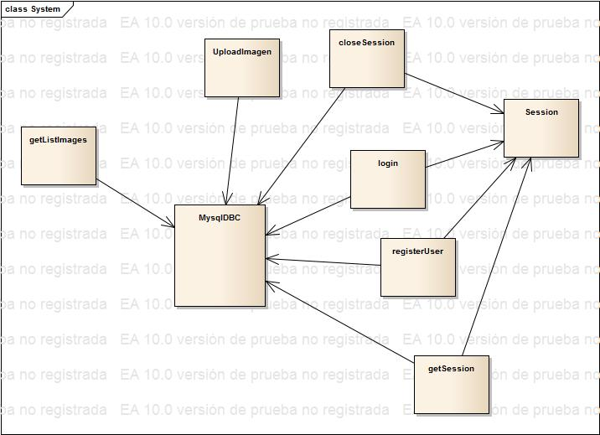

**Despliegue**

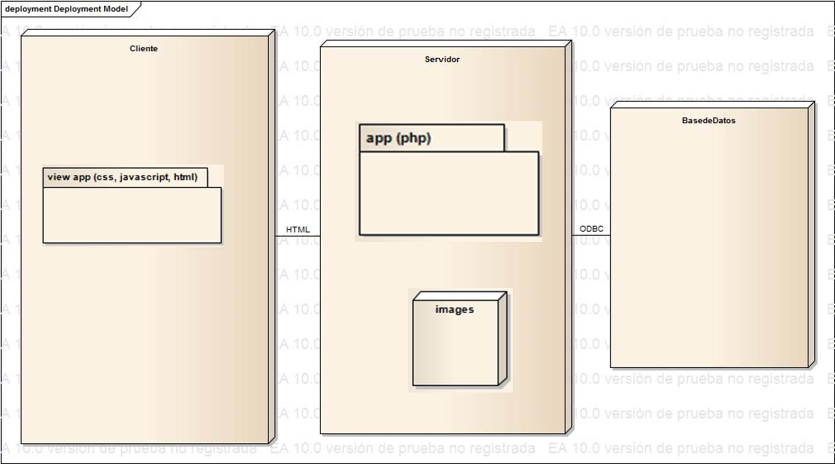

**Tecnología y herramientas de soporte**

Las herramientas utilizadas para llevar a cabo la implementación fueron.

En la parte funcional se utilizó el lenguaje de programación PHP pues es una herramienta que posibilita el desarrollo práctico de una aplicación como esta.

Para la base de datos fue utilizado MySQL. Y finalmente en la parte visual se contó con el apoyo de HTML5 Y CSS3 y javascript. Finalmente se fue utilizado Json para hacer una conexión adecuada entre todas las tecnologías anteriormente nombradas.

**Lecciones aprendidas**

Gracias a este primer reto de la clase de Tópicos Especiales de Telemática, he tenido la posibilidad de ir conociendo más sobre el manejo de nuevas tecnologías y nuevas maneras de enfrentar un problema o situación a solucionar por medio de un desarrollo de software, a saber, esta aplicación que bien se ha desarrollado.

Ahora bien, al hablar de nuevas tecnologías aprendidas, es necesario hablar del manejo del Github, así mismo el manejo del sistema de Linux como sistema operativo como sistema propuesto para la solución de este reto.

**Enunciado de práctica**

Imagine un sistema donde los usuarios pueden subir imágenes de todo tipo a un servidor, y las imágenes pueden ser descargadas vía un enlace web o mosaico similar a un Flickr o Picassa. Para poder subir imágenes, se requiere tener un usuario registrado en el sistema, pero para descargar imágenes no se requiere tener un usuario registrado.

Ante el volumen tan alto de imágenes que puede llegar a tener este sistema, determine un mecanismo para visualizar y filtrar las imágenes que mostrará o en la cual está interesado.

Realizar el diseño e implementación de esta aplicación web, en el lenguaje de programación de su preferencia. Haga explicito todas las suposiciones y condiciones de la aplicación.

Como entregables deberá generar (y en las fechas especificadas):

1. Un documento de análisis y diseño del sistema.
2. Una aplicación software en GitHub.
3. Aplicación desplegada en un servidor de producción de la Universidad (sistemas.eafit.edu.co).